**ΓΑΛΛΙΚΗ ΣΚΑΛΑ ΜΕΤΑΛΛΕΙΩΝ ΛΑΥΡΙΟΥ**

Το Εθνικό Μετσόβιο Πολυτεχνείο σε συνεργασία με τον Δήμο Λαυρεωτικής, μέσω Προγραμματικής Σύμβασης, ανέλαβε να εκπονήσει την πρότυπη μελέτη αποκατάστασης της Γαλλικής Σκάλας στο λιμάνι Λαυρίου.

Πρόκειται για ένα εμβληματικό λιμενικό - βιομηχανικό μνημείο, από τα σημαντικότερα τοπόσημα της πόλης και του ευρύτερου ιστορικού και αρχαιολογικού συνόλου της Λαυρεωτικής. Η Γαλλική Σκάλα, ένα τεχνούργημα μεγάλης κλίμακας, δεν έχει μελετηθεί μετά την κατασκευή του (1886-1888) ούτε έχει συντηρηθεί μετά τη σταδιακή παύση της λειτουργίας των μεταλλείων Λαυρίου (1982-1992). Μοναδική μέριμνα της Πολιτείας έκτοτε αποτέλεσε η κήρυξη της ιστορικής κατασκευής ως διατηρητέας (1987) χωρίς να ληφθούν άλλα μέτρα προστασίας και αποκατάστασής της. Η κατάσταση του μνημείου αξιολογήθηκε, μέσω αυτοψιών, η οποίες πραγματοποιήθηκαν το 2016-2017, από ειδικούς επιστήμονες, καθηγητές της στατικής και των αναστηλώσεων του Εθνικού Μετσόβιου Πολυτεχνείου, σε συνεργασία με τον Δήμο Λαυρεωτικής. Κρίθηκε ως ιδιαίτερα βεβαρυμμένη, λόγω της διάβρωσης από τη θάλασσα, της φυσιολογικής φθοράς των υλικών από το χρόνο, όπως και από επεμβάσεις και ζημιές τις οποίες είχε υποστεί κατά τη διάρκεια της λειτουργίας της.

Η δράση στοχεύει:

* Στην πρότυπη μελέτη του συνόλου των ιστορικών και τεχνολογικών παραμέτρων της Γαλλικής Σκάλας Μεταλλείων Λαυρίου, ενταγμένης στο ευρύτερο δίκτυο της Λαυρεωτικής και των μεταλλείων του Αιγαίου στο οποίο ανήκει.
* Στη δημιουργία επιστημονικού πρότυπου ιστορικής και τεχνικής τεκμηρίωσης, κατάλληλου για εφαρμογή σε αντίστοιχα μνημεία σε εθνικό και διεθνές επίπεδο.
* Στην ανάδειξη ενός κορυφαίου τεχνικού-λιμενικού μνημείου εντός του ιστορικού χώρου της Λαυρεωτικής.
* Στη συμβολή στην βιώσιμη και αειφόρα τουριστική ανάπτυξη της Λαυρεωτικής, μέσω του πολιτιστικού-αρχαιολογικού τουρισμού.

Το ΕΜΠ συμμετέχει σε αυτό το καινοτόμο έργο με τη συμβολή των Εργαστηρίων Στατικής και Αντισεισμικών Ερευνών (καθηγ. Ε.Σαπουντζάκης), Μεταλλικών Κατασκευών (καθηγ. Χ. Γαντές), Εδαφομηχανικής (αν.καθηγ. Μ. Καββαδάς) της Σχολής Πολ-Μηχ, Αστικού Περιβάλλοντος (αν.καθηγ. Ν. Μπελαβίλας), Οικοδομικής (καθηγ. Ε. Εφεσίου) της Σχολής Αρχ-Μηχ, Φωτογραμμετρίας (καθηγ. Α. Γεωργόπουλος) της Σχολής Τοπ-Αγρ-Μηχ, Δυναμικής και Κατασκευών (καθηγ. Ι. Αντωνιάδης) της Σχολής Μηχ-Μηχ, όπως και του Διατμηματικού Μεταπτυχιακού Προγράμματος "Προστασία Μνημείων".

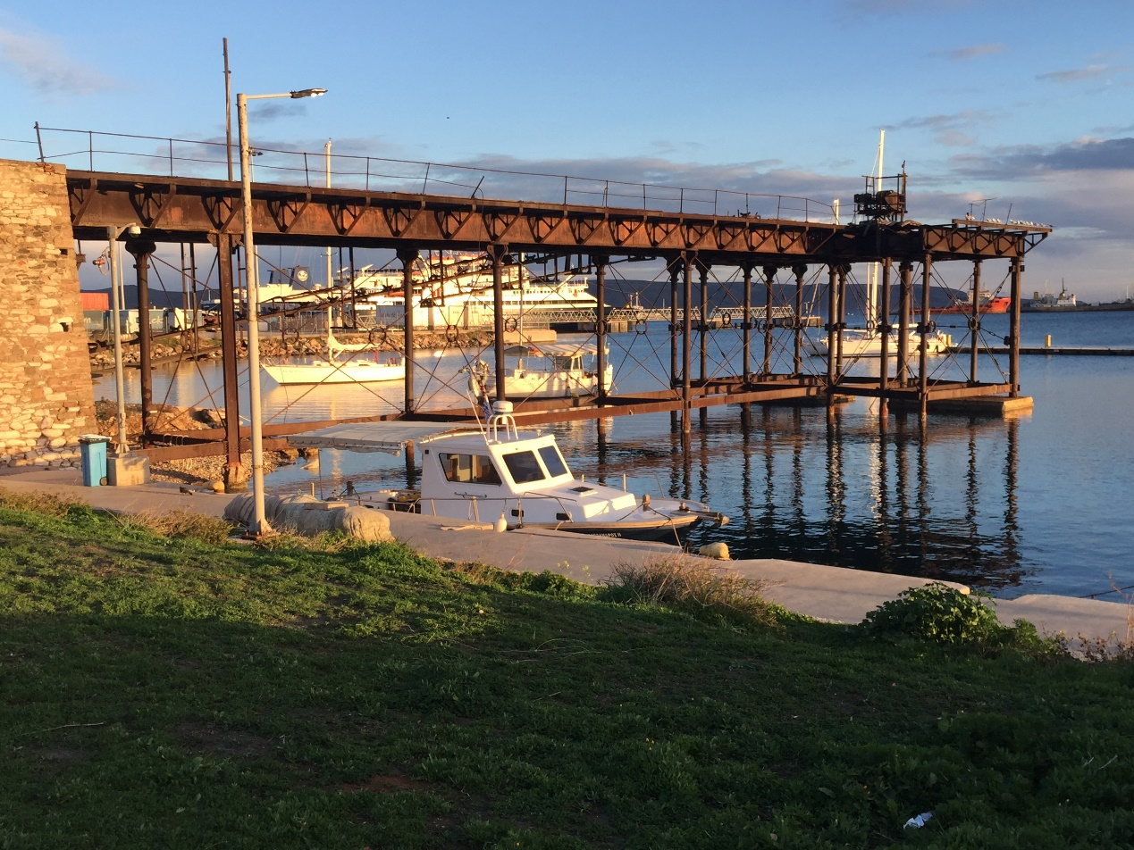

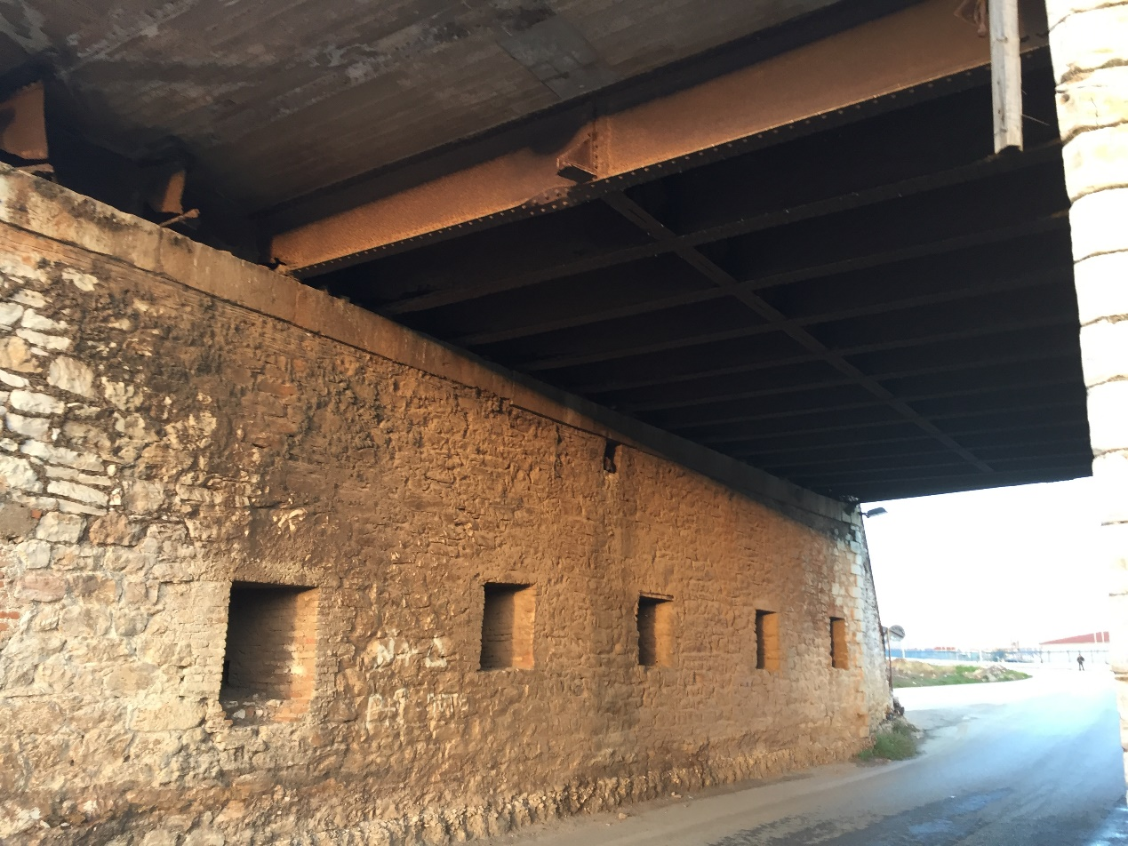

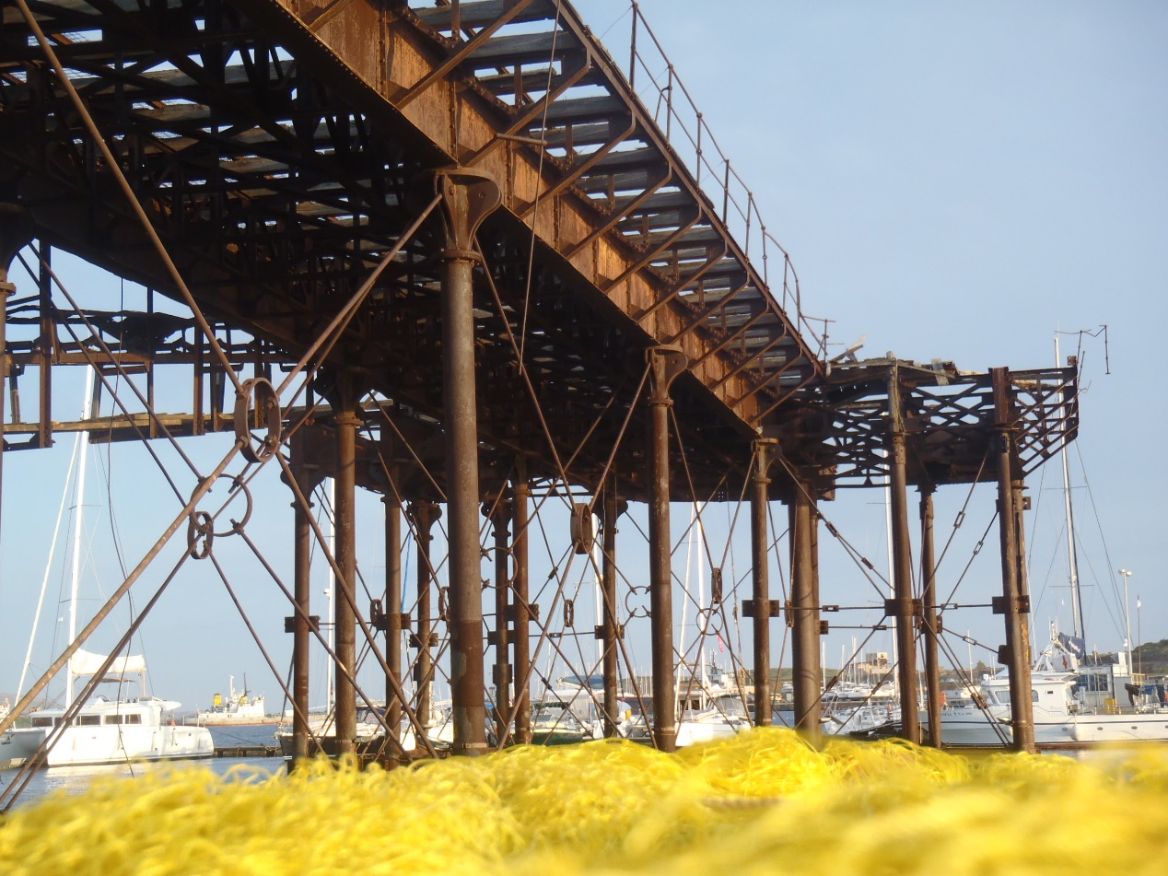

C:\Users\sgkika\Dropbox\Sap-Gkika (1)\Submission\Φωτο Γαλλική Σκάλα.tif